HASIL UTS PAB
NAMA: YUNITA NUR’AINI
NPM: 20241320080
DOSEN PENGAMPU : NOVIANTI INDAH PUTRI, S.T., M. KOM

- DASHBOARD
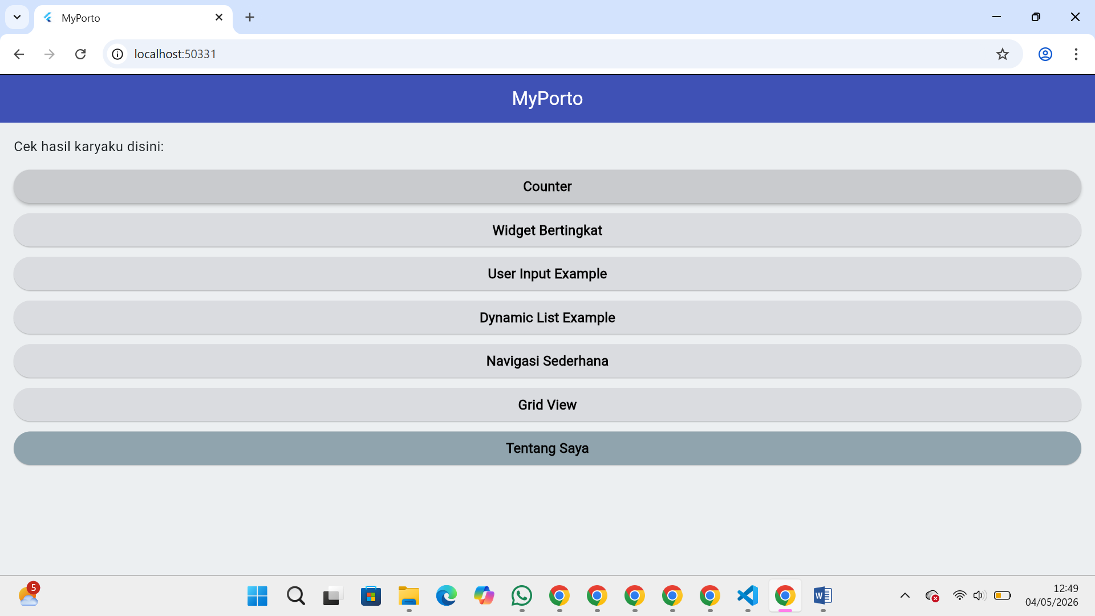
- COUNTER
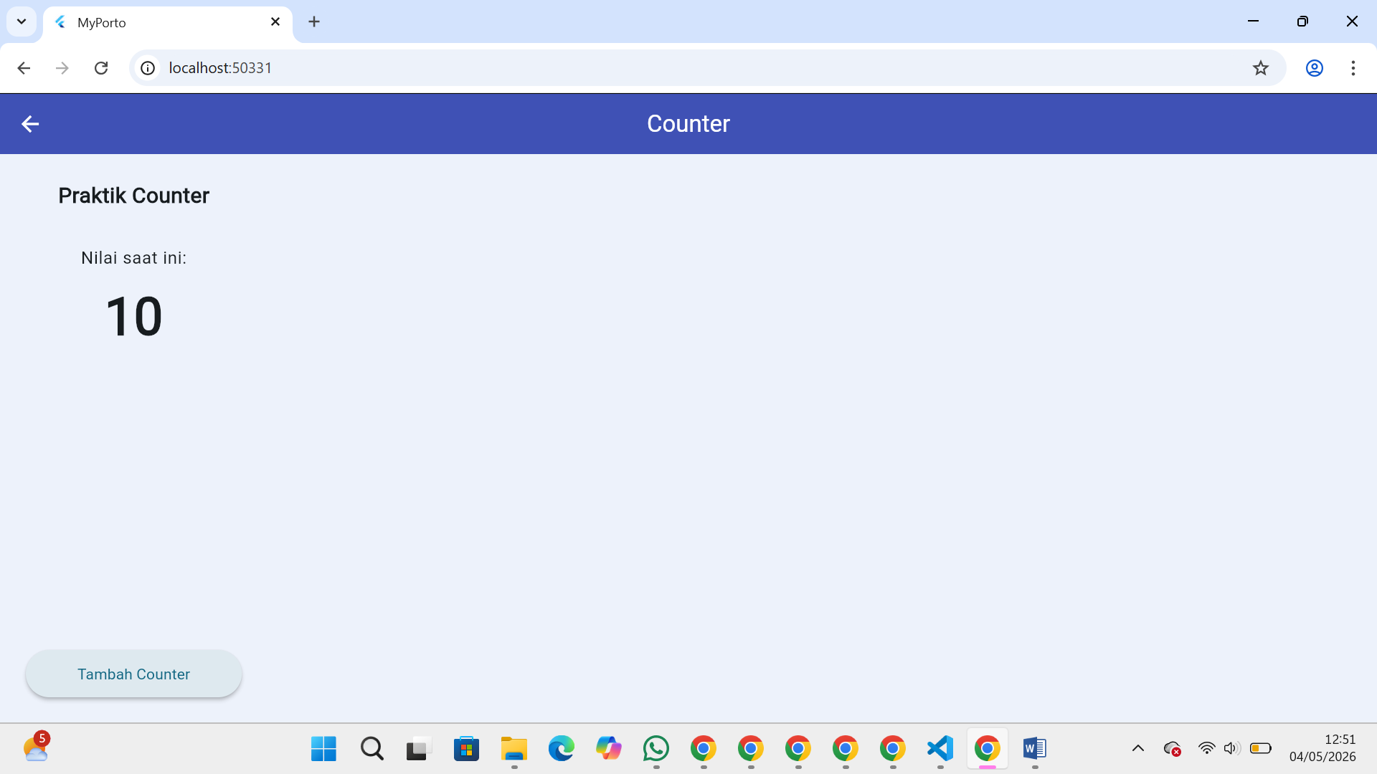
- WIDGET BERTINGKAT
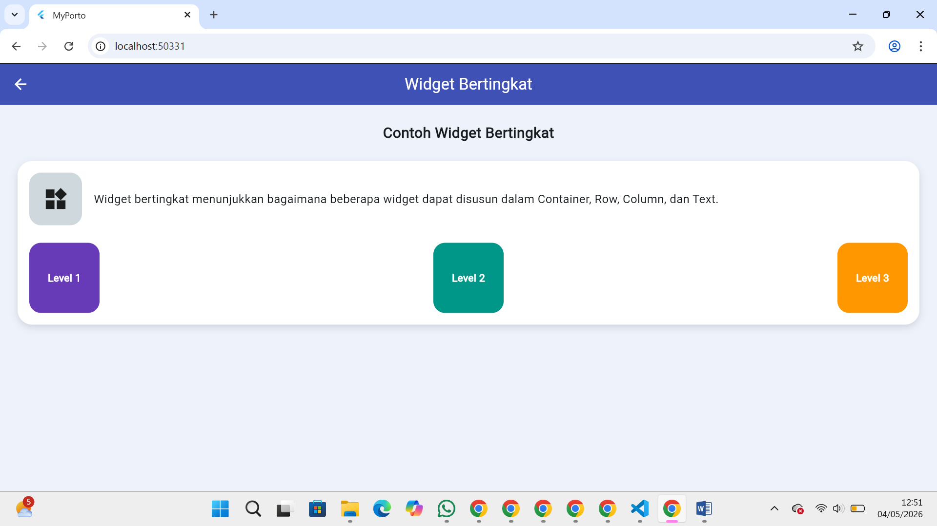
- USER INPUT EXAMPLE
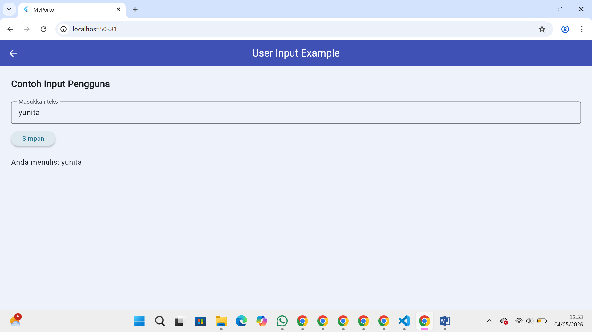
- DYNAMIC LIST EXAMPLE
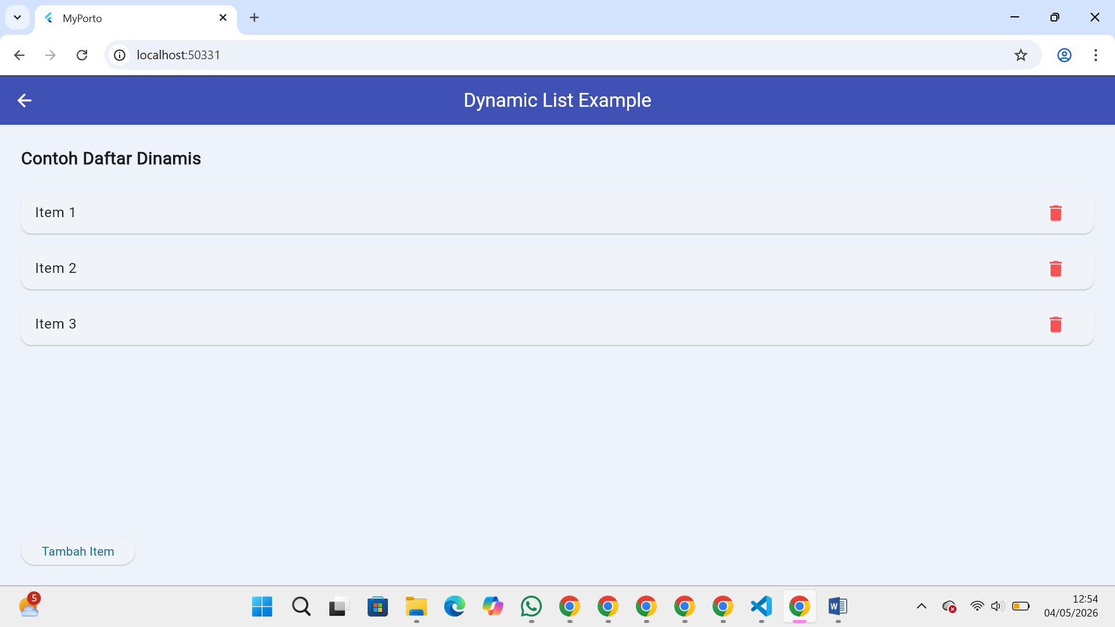
- NAVIGASI SEDERHANA
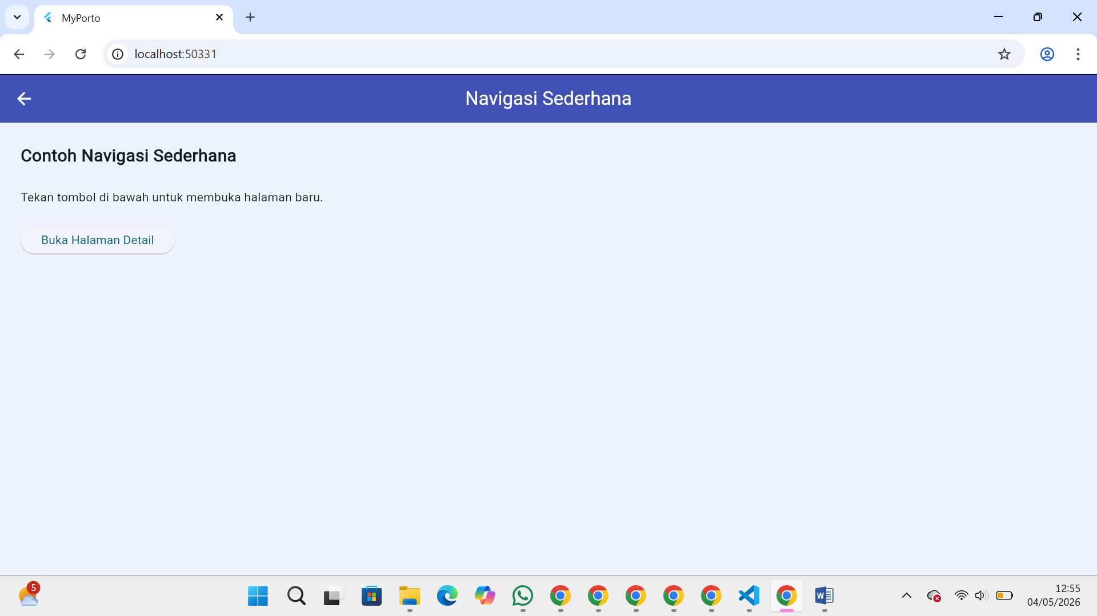
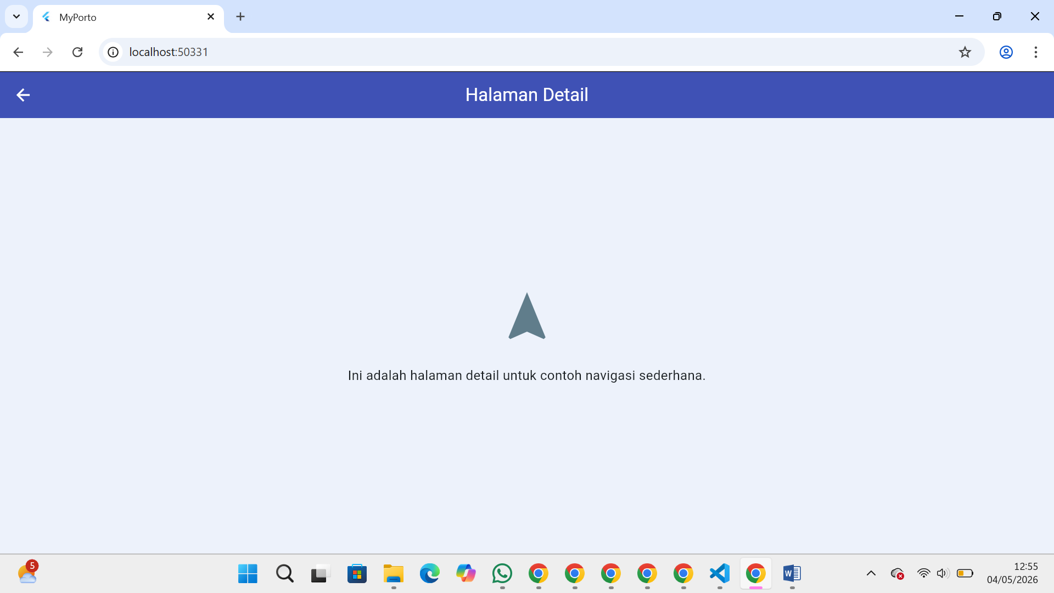
- GRID VIEW
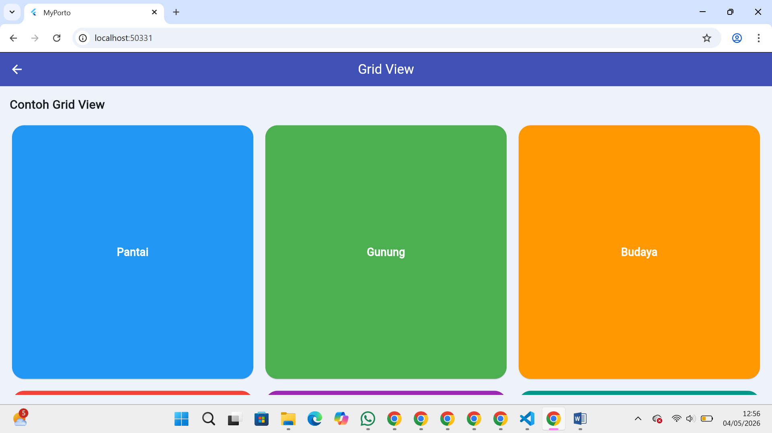
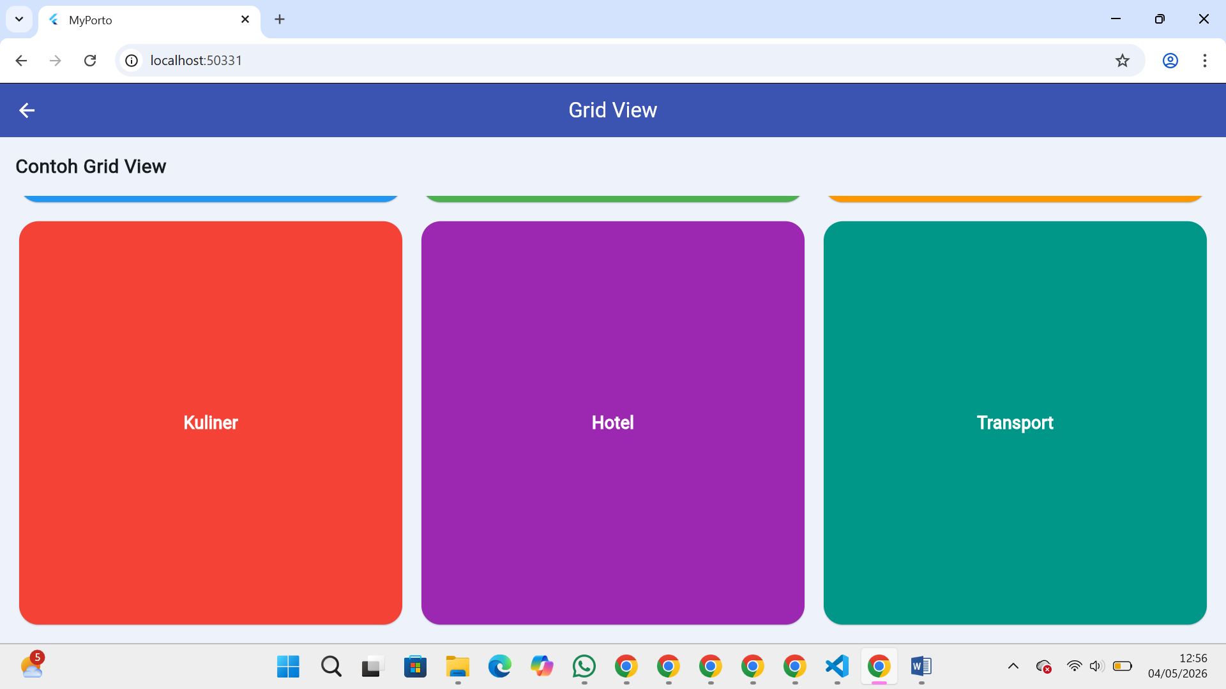
- TENTANG SAYA
